L’habitat  Fonctions principale  et de contraintes | Activité élève  en classe | Niveau 1
 | Compétence : | CT 2.3 |  | Activité : 6 | Durée : 55min

Nous avons vu comment décrire un objet avec ses fonctions. Nous avons vu aussi que l’homme fabrique des objets pour répondre à ses besoins. Avant de fabriquer un objet, l’homme doit rédiger un cahier des charges.
Problématique : Qu’est ce qu’un cahier des charges ?
Investigation :
Activité 1: Décrire un cahier des charges
A – Donner une description des quatre parties du cahier des charges suivant :
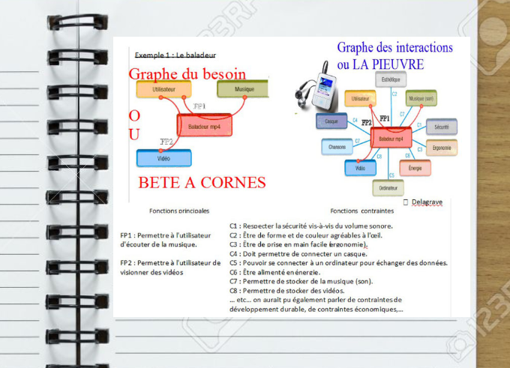
1ère partie : ………………………………………………………………………………………………….
…………………………………………………………………………………………………………………..…………………………………………………………………………………………………………………..
2ème partie : ………………………………………………………………………………………………….
…………………………………………………………………………………………………………………..…………………………………………………………………………………………………………………..
3ème partie : ………………………………………………………………………………………………….…………………………………………………………………………………………………………………..
…………………………………………………………………………………………………………………..
4ème partie : ………………………………………………………………………………………………….…………………………………………………………………………………………………………………..
…………………………………………………………………………………………………………………..
Activité 2 : Associer un élément de construction à chaque fonction  • Comment peut on définir une FP ?…………………………………………………………………………………………………………………..  …………………………………………………………………………………………………………………..  • Qu’est ce qu’une contrainte ? Comment peut on définir une FC ?…………………………………………………………………………………………………………………..  ………………………………………………………………………………………………………………….. | 
Réponse au problème posé :
A l’aide de vos connaissances et des réponses aux activités précédentes, rédiger en quelques phrases une réponse au problème posé :
Qu’est ce qu’un cahier des charges ?
…………………………………………………………………………………………………………………..
…………………………………………………………………………………………………………………..
…………………………………………………………………………………………………………………..
…………………………………………………………………………………………………………………..
…………………………………………………………………………………………………………………..
…………………………………………………………………………………………………………………..

